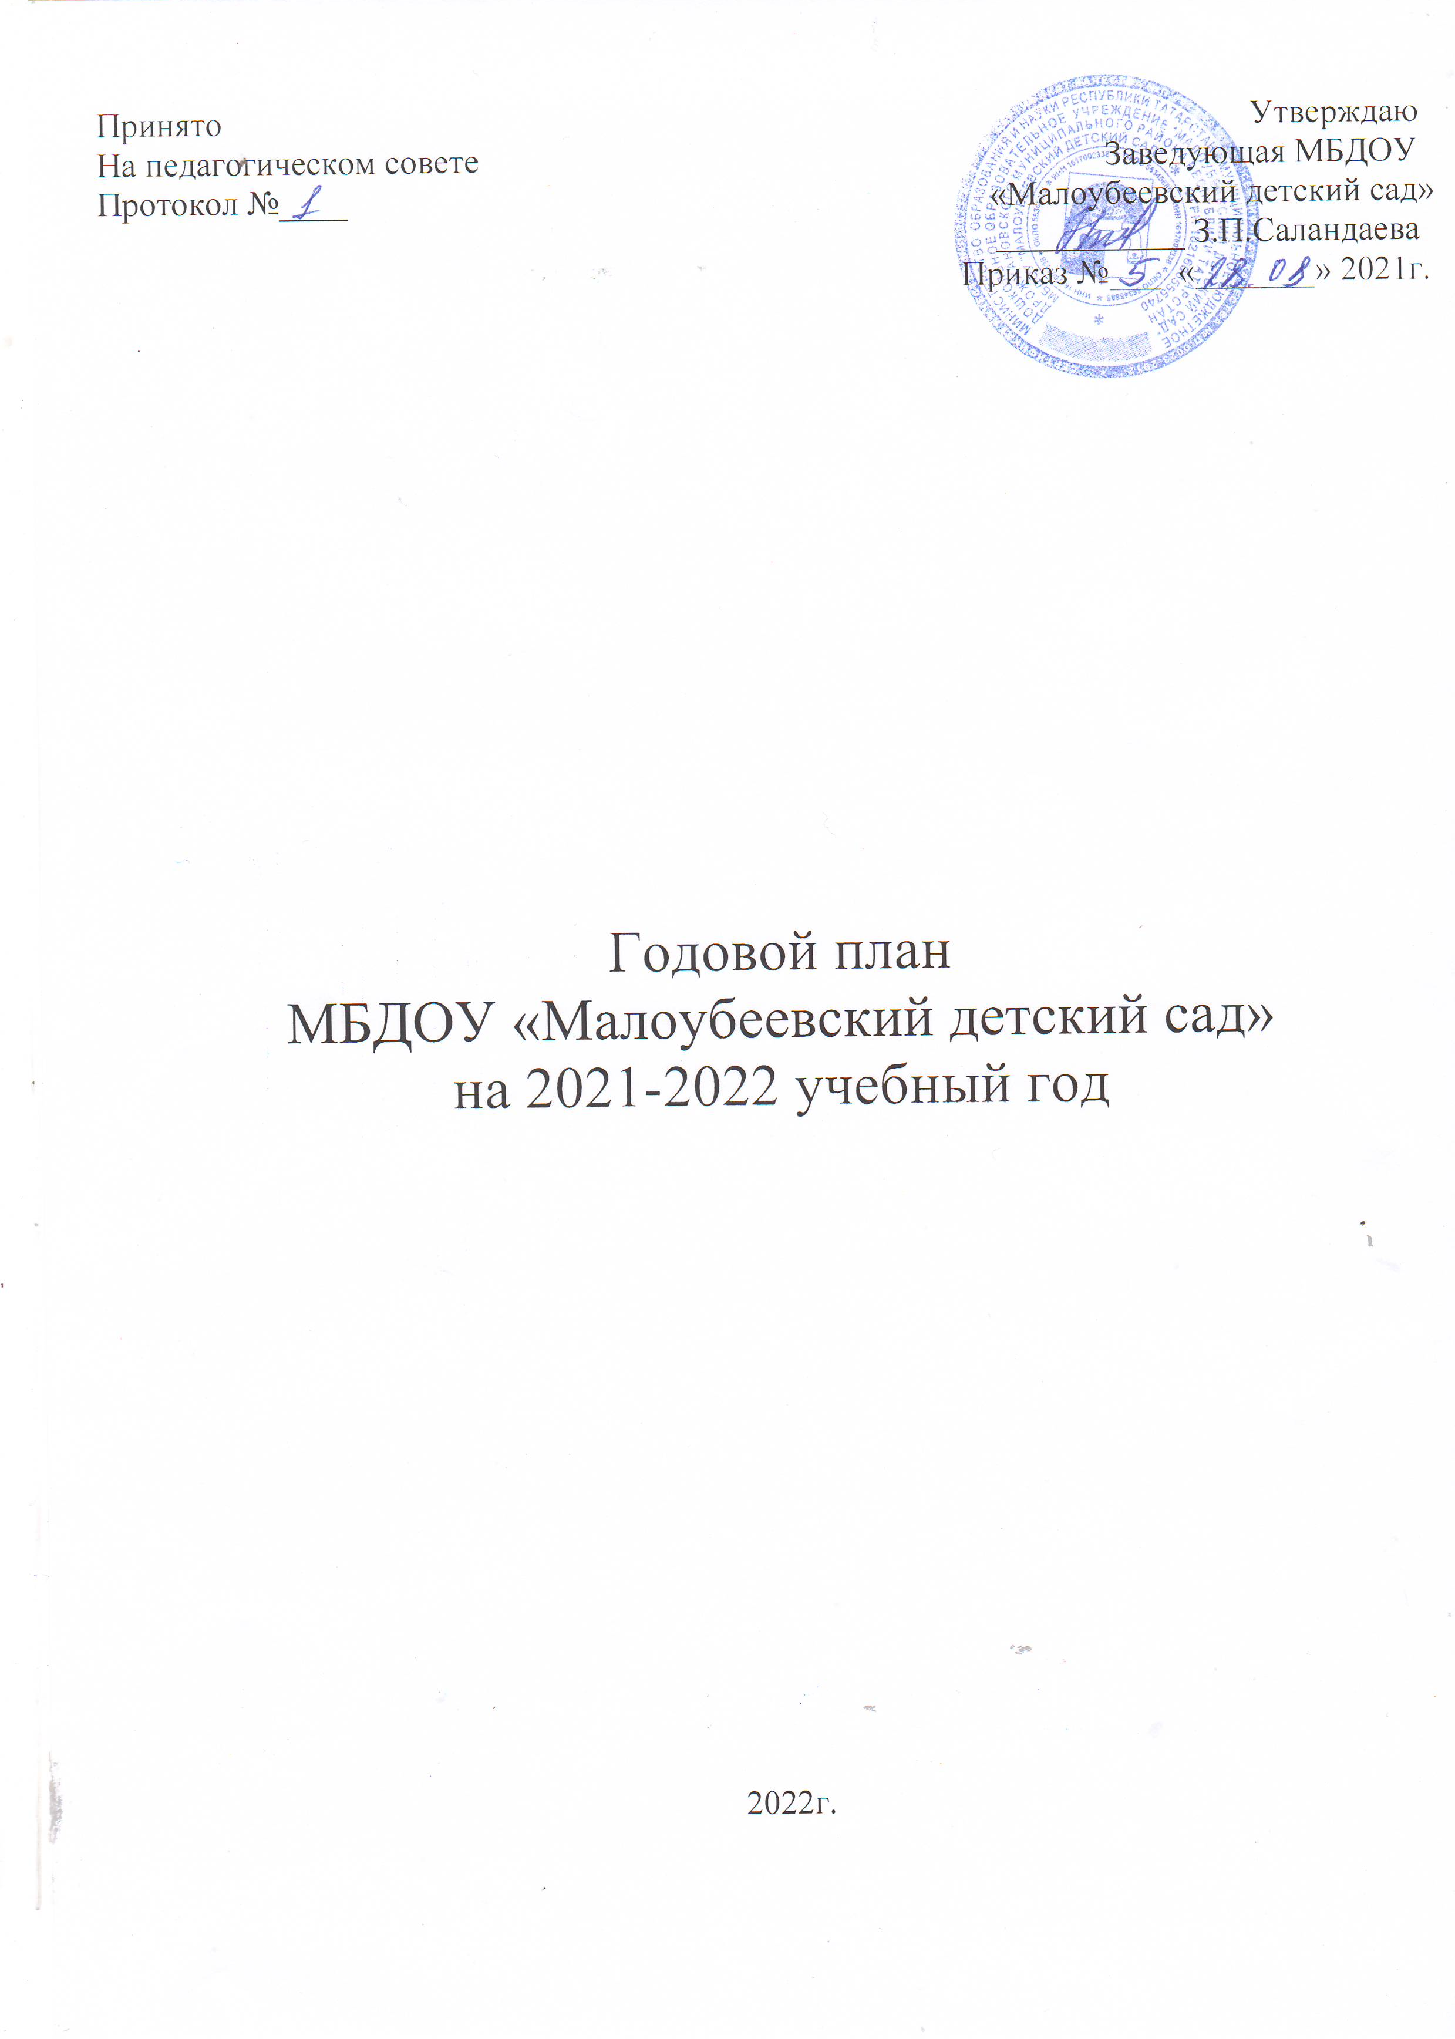
СОДЕРЖАНИЕ:
Блок 1. Анализ работы ДОУ за 2020-2021 учебный год …………………………………………………... . 2
Блок 2. Годовые задачи………………………………………………………………………………………… 6
Блок 3. Организационно-педагогическая деятельность……………………………………………………... 7
Блок 4. Методическая работа с кадрами. ……………………………………………………………………. 8
Блок 5. Контрольная деятельность…………………………………………………………………………… .9
Блок 6. Методическое и дидактическое оснащение педагогического процесса…………………………...10
Блок 7. Повышение квалификации педагогов в ДОУ………………………………………..........................11

Блок 8. Работа с родителями………………………………………………………………………………….. 11
Блок 9. Работа с детьми. Праздники, конкурсы, выставки ………………………………… ……………. 13
Блок 10. Административно-хозяйственная работа…………………………………………………………. 13

1. Анализ результатов деятельности ДОУ за 2020 - 2021учебный год.
Информационная справка.

МБДОУ «Малоубеевский детский сад» Дрожжановского муниципального района Республики Татарстан расположен в отдельном здании.

Адрес: 422464, РТ, Дрожжановский район с. МалыйУбей, ул. Центральная, д.19.
Заведующий детского сад: Саландаева Зинаида Пантелеймоновна.
Нормативно- правовая база представлена: Декларацией прав ребенка, Конвенцией, Конституцией Российской Федерации, ТК РФ, Законом об образовании, Типовым положением, Законом о «Санитарно-эпидемиологическом здоровье». ДОУ имеет: Устав, Правила внутреннего трудового распорядка, Лицензию, Коллективный договор, Договор с учредителем, Свидетельство о регистрации, Должностные инструкции, Инструкции по охране труда, Штатное расписание, Книги приказов, Локальные акты.
1.2. Организационная структура ДОУ: управление ДОУ осуществляется в соответствии с - Законом об образовании, - Конвенцией о правах ребёнка,
- Уставом ДОУ.
Высшим органом самоуправлением ДОУ является собрание коллектива и родителей. Коллегиальным органом решения основных вопросов является Совет педагогов ДОУ.
ДОУ функционирует в режиме 9 – часового пребывания детей, выходные и праздничные дни согласно Конституции РФ и Конституции РТ.
1.3. Кадровое обеспечение
Наш детский сад полностью укомплектован педагогическими кадрами следующего уровня:
Всего педагогов | По образованию |  | По квалификации
Всего педагогов | С высшим педагогическим образованием | Со средним специальным педагогическим образованием | С высшей категорией | С первой категорией | Со второй категорией
2 | 2 | - | - | 2 | -
2 | По педагогическому стажу
2 | До 6 лет | От 5 до 10 лет | С 10 до 15 лет | С 15 до 25 лет | От 25 лет
2 | - | - | - | - | 2

1.4. Сведения о технической укрепленности и организации охраны объекта
Дошкольное учреждение функционирует с 1984 года.
Общая площадь помещений ДОУ 168 кв.м:
1.Раздевалочная; 2. Групповое помещение; 3. Столовая; 4. Спальная. 5. Моечная. 6. Туалетная комната. 7. Кухня.
С наружней стороны железное ограждение, игровая площадка ограждена деревянной оградой, телефонная связь, кнопка экстренного вызова, система видеонаблюдения и охранное телевидение.
1.5. Характеристика состава воспитанников
В детском саду имеется одна разновозрастная группа на 20 мест. Фактически наполняемость 14детей.
1.6. Программно-методическое обеспечение
МБДОУ «Малоубеевский детский сад» реализует программы:
1. Программа дошкольного образования «От рождения до школы», под редакцией М.А.Васильевой, Т.С. Комаровой и Н.Е. Вераксы. Программа является инновационным общеобразовательным программным документом для дошкольных учреждений, подготовленным в соответствии с Федеральными государственными требованиями к структуре основной общеобразовательной программы дошкольного образования (Приказ №655 от 23 ноября 2009 года).
2. Региональная программа дошкольного образования под ред. Р.К. Шаеховой-Казань: РУЦ, «Школа» 2008.
3. Используются дополнительные (парциальные) программы: «От рождения до школы» Н .Е. Вераксы, Т. С .Комаровой, М. А. Васильевой.

В детском саду имеется учебно-методический комплект по обучению детей двум государственным языкам в дошкольных образовательных учреждениях Республики Татарстан. «Говорим по-татарски» (авторы Зарипова З.М., Кидрячева Р.Г., Исаева Р.С.)
Все программы обеспечены системой диагностики уровня развития ребенка, подчинены единой концепции дошкольного воспитания, развитию двуязычия. Воспитатель в своей работе применяет современные педагогические технологии обучения и воспитания, творчески применяет используемые программы.
Реализуемые программы помогают наиболее полному личностному развитию воспитанников, повышает их информативный уровень, и способствуют применению полученных знаний, умений и навыков в их практической деятельности.
Содержание образовательного процесса определялось программами с учетом индивидуальных и возрастных особенностей детей. Деятельность воспитанников устанавливалась исходя из условий детского сада и учебным планом.
Удовлетворяя интересы детей, организованы кружки по интересам детей:
- Умелые ручки;
II Качество освоения воспитанниками основной образовательной программы
2.1. Результаты воспитательно-образовательного процесса
Воспитательно-образовательный процесс выстроен на основе сочетания «Программы воспитания и обучения в детском саду» под редакцией М.А. Васильевой, В.В. Гербовой, Т.С. Комаровой, программы «От рождения до школы», под редакцией М.А.Васильевой, Т.С. Комаровой и Н.Е. Вераксы, программы «Предшкольное образование» под редакцией Р.К. Шаеховой и с программой «Здравствуй» под редакцией Лазарева М.Л. По результатам мониторинга проведенного за 2 года можно проследить положительную динамику готовности выпускников к началу школьного обучения.

Итоги изучения стартового уровня будущих первоклассников в 2020-2021учебном году
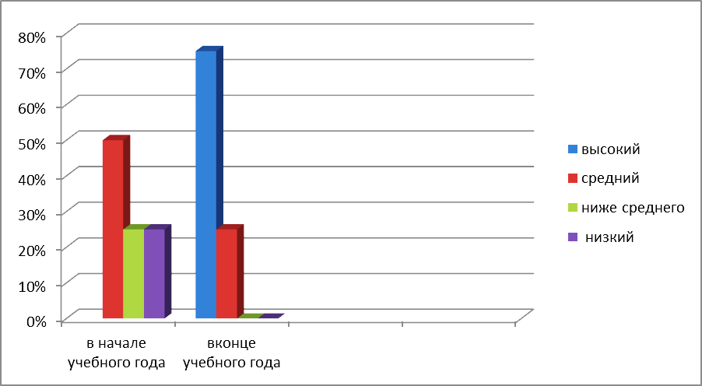

Результат мониторинг знаний детей по татарскому языку старшей группы на 2017-2018г.

Вначале учебного года
Кол-во детей 2
Высокий уровень 0%
Средний уровень-2реб. 100%
Низкий уровень -0%

В конце учебного года
Кол-во детей 2
Высокий уровень 0
Средний уровень-2 реб. 50%
Низкий уровень -0%

IV Степень удовлетворенности родителей работой МБДОУ за 2020-2021год.

Физкультурно-оздоровительные мероприятия

Оздоровительные, коррекционные, психолого-педагогические.
Таким образом, важнейшим фактором сохранения здоровья дошкольников является здоровье- сберегающая среда в детском саду и дома, тесная взаимосвязь педагога с детьми, родителями. Проводятся физкультминутки на формирование правильной осанки, дыхательная гимнастика. Проводятся прогулки на свежем воздухе, физкультурные занятия согласно сетке занятий, занятие на улице, проводятся аутотренинги, подвижные игры, оценка состояния здоровья детей. Занятия проводятся в различной форме: музыкально-ритмические, подвижные игры, тематические и другие. В дошкольном учреждении проводятся Веселые старты и Олимпиады, праздники «Папа, мама, я – спортивная семья», и многое другое.

2. План мероприятий по реализации целей и задач годового плана на 2021 – 2022учебный год
На основании выводов и результатов анализа деятельности ДОУ за прошлый год определены цели и задачи организации на 2020– 202 учебный год:
ЦЕЛЬ РАБОТЫ: построение работы ДОУ в соответствии с требованиями ФГОС создание благоприятных условий для полноценного проживания ребенком дошкольного детства, формирования основ базовой культуры личности, всестороннее развитие психических и физических качеств в соответствии с возрастными и индивидуальными особенностями.

ОСНОВНЫЕ ЗАДАЧИ РАБОТЫ:
- Охрана жизни и здоровья детей;
- Создание единого образовательного и воспитательного пространства для повышения эффективности и качества образовательного процесса в дошкольной организации в рамках реализации ФГОС дошкольного образования;
- Формирование профессиональной компетентности педагога;
- Совершенствование этнокультуроного воспитание, развитие личности ребенка, формирование толерантного отношения к другим людям через творческую деятельность.
- Формирование семейных ценностей у дошкольников, сохранение и укрепление здоровья детей их физического развития через совместную деятельность с семьями воспитанников.
- Обеспечение взаимодействия с родителями (законными представителями), основанного на партнерских отношениях.

3. Организационно-педагогическая деятельность

Цель: Создать систему управления для достижения оптимальных конечных результатов, включающую все управленческие функции.
Тема | Содержание | Форма | Срок | Ответственные
Общее собрание трудового коллектива | •Подготовка групп, детского сада к новому учебному году.  •Инструктаж педагогов по темам: «Охрана жизни и здоровья детей», «Техника безопасности и противопожарная безопасность», «Функциональные обязанности» |  | август | Заведующая
Педсовет установочный:  «Определение воспитательно – образовательной деятельности на 2018 – 2019 учебный год» | •Утверждение годового плана, учебного плана ДОУ на 2021 – 2022 учебный год.  •Утверждение расписания занятия, режима дня,  •Утверждение локальных актов ДОУ  •Утверждение тематики родительских собраний | Традиционная | август | Заведующий
Педсовет:  «Внедрение  проектной  технологии  в воспитательно  -образовательный  процесс ДОУ» | Цель: Совершенствовать поиск и  Освоение новых технологий  повышения профессиональной  компетентности способствующей  качественным изменениям  в деятельности ДОУ | Деловая игра «Аукцион Педагогическийх идей» | Октябрь | Заведующий
Педсовет:  «Говорим по-татарски» | 1. Анализ создания условий для обучения татарскому языку в детском саду»  2.Анализ образовательно-воспитательной работы ДОУ по УМК |  | декабрь | Заведующий
Общее собрание (тематическое) | 1.Подготовка к летне-оздоровительной работе;  2.Инструктаж по охране труда и техники безопасности сотрудников ДОУ в летний период. |  | Май | Заведующий
Педсовет итоговый | Результаты работы ДОУ по реализации годового плана. Перспектива на следующий год.  План: 1.Анализ конечных результатов о проделанной работе за год.  2.Отчет об уровне готовности детей к обучению в школе.  3Анализ заболеваемости детей |  | Май | Заведующий воспитатель

Блок 4. Методическая работа с кадрами.
№ п/п | Формы работы | Тема | Цель | Ответственные  срок
4.1 | Консультация | 1. «Планирование воспитательно-образовательной работы с детьми в соответствии с ФГОС». | Повысить уровень теоретических знаний педагогов по данной тематике. | Заведующий  сентябрь
4.2 | Консультация | Укрепление здоровья детей посредством сотрудничества семьи и детского сад |  | Заведующий  ноябрь
4.3 | Консультация | Организация физкультурной и оздоровительной работы в ДОУ. Деятельность сотрудников ДОУ в осуществлении физкультурно-оздоровительной работы. Двигательный режим. Система закаливания. | Повысить уровень теоретических знаний и практических умений по теме. | Заведующий  февраль
4.4 | Консультация | «Этнокультурное воспитание детей посредством художественно-эстетической деятельности» | Формирование у детей дошкольного возраста системных знаний по истории родного края, чувства любви к своему Отечеству на основе художественно-творческой деятельности | Заведующий  октябрь
4.5 | Семинар - практикум | «Правила безопасности наших детей» | Активизировать и систематизировать знания педагогов по профилактике детского травматизма и пожарной безопасности | Заведующий  октябрь
4.6 | Открытые просмотры | Совместная деятельность с детьми | Показать интересные методы и приемы в процессе совместной деятельности с детьми по ознакомлению их с художественной литературой. | Воспитатель Заведующий  апрель

Блок 5. Контрольная деятельность.
Цель: реализация годовых задач педагогического коллектива через различные формы и виды контроля.
Форма и вид контроля | Сроки | Ответ-ый
Тематический контроль Календарные и перспективные планы педагога | Сентябрь | Заведующий
Тематический контроль  - Выполнение инструкций по охране жизни и здоровья детей, охране труда и технике безопасности.  – Подготовка группы к новому учебному году, подготовка помещений к новому учебному году.  - Выполнение педагогом программы «От рождения до школы»  - Реализация задач по УМК в образовательном процессе и в режиме дня» | Сентябрь  август  декабрь  апрель | Заведующий  Заведующий  Воспитатель  Воспитатель
Обзорный контроль  - Состояние трудовой дисциплины работников согласно внутреннему трудовому распорядку.  - Организация питания в детском саду.  Цель: соответствие требованиям организации питания | Ноябрь, март | Заведующий
Фронтальный контроль  Цель: выявить приемы и руководство в работе воспитателя учебно – воспитательным процессом, соответствие ЗУН по основным разделам программы «От рождения до года»  Мониторинг усвоение образовательно-воспитательной программы детьми | Апрель | Заведующий
Обзорный контроль  Инвентаризация основных средств ДОУ  Цель:  Проверить наличие ведомости. Сличить содержание ведомости и наличие оборудования | декабрь | заведующий

Блок 6. Методическое и дидактическое оснащение педагогического процесса.
Цель: Оснащение методического кабинета учебно-методическим материалом в соответствии с современными требованиями и приоритетного направления работы ДОУ.
№ | Содержание деятельности | Сроки | Ответственные
6.1 | Разработка и утверждение нормативной документации: учебного плана, сетки занятий, режимов дня. | Август  Сентябрь | заведующий
6.2 | Продолжить методическое обеспечение по разделам программы «От рождения до года» и другим парциальным программам. | В течение года | заведующий
6.3 | Использование в методической работе современных коммуникационных технологий. | В течение года | Воспитатель

7. ПОВЫШЕНИЕ КВАЛИФИКАЦИИ ПЕДАГОГОВ ДОУ

Цель работы по реализации блока: Организовать эффективную кадровую политику, позволяющую реализовать сопровождение по внедрению ФГОС ДОУ. Повышение профессиональной компетентности педагогов, совершенствование педагогического мастерства.

№ п\п | содержание основных мероприятий | сроки проведения | исполнитель
1. | - Составление банка данных (и обновление прошлогодних данных) о прохождении педагогами курсовой подготовки | сентябрь | Заведующий,
2. | Посещение педагогом методических объединений района | По плану м.о. | Воспитатель ДОУ
3. | - Организация работы педагога по самообразованию.  - Выбор тематики и направлений самообразования  - Оказание методической помощи в подборе материала для тем по самообразованию.  - Организация выставок методической литературы.  - Подготовка педагогом отчета и доклада о накопленном материале за год. | В течение года | Воспитатель ДОУ
4. | Приобретение новинок методической литературы в течение года | В течение года | Воспитатель ДОУ

АТТЕСТАЦИЯ ПЕДАГОГОВ МДОУ

Цель работы по реализации блока: повышение профессионального уровня педагогов, присвоение более высокой или подтверждение квалификационной категории. Обеспечение непрерывности процесса самообразования и самосовершенствования.

№ п\п | содержание основных мероприятий | сроки проведения | исполнитель
1 | Обновление плана аттестации педагогов на 5 лет. | Сентябрь | заведующий
2 | Ознакомление педагогов с положением об аттестации педагогических кадров | Октябрь | заведующий

8. Работа с родителями.
План мероприятий совместной деятельности работы ДОУ и родителей.
Задача – повышение уровня компетентности родителей в области воспитания и развития детей.
№ | Формы работы | Тема | Цель | Участники | Ответственные  сроки
7.1. | Общее родительское собрание | Начало учебного года – начало нового этапа в жизни детского сада, родителей и его воспитанников | Информировать родителей о работе ДОУ. | Родители, воспитатель | Заведующая  Воспитатель  сентябрь
7.3. | Планирование | Разработка системы работы с родителями | Активизация роли родителей в воспитательно-образовательном процессе ДОУ | Родители | Воспитатель  Октябрь
7.4.  . | родительские собрания | 1.Современные ИКТ и их осуществление в ДОУ.  2. Обучение детей татарскому языку  3.Организация и проведение новогодних утренников.  4. Отчёт по успеваемости детей за первое полугодие  5. Разное |  | Родители | Воспитатель  Декабрь
7.5. | Организация выставки ко Дню Матери | «Моя мама». | Активизация роли родителей. | Родители и воспитатель | Родительский комитет и воспитатель  ноябрь
7.6. | Оформление в группах семейных газет | «Летний отдых семьи» | Создание обстановки дружеского внимания к детям. Изучить положительный семейный опыт воспитания детей. | Родители и воспитатель | Родительский комитет и воспитатель  Сентябрь  декабрь
7.7 | Конкурс семейных новогодних газет | «Новогодние чудеса» |  | Родители и воспитатель | Родительский комитет и воспитатель  Сентябрь  декабрь
7.8. | Совместные праздники | «Рождественские колядки»  «Фольклорный праздник Масленица»  Спортивные досуги:  -«Зигзаг удачи»,  -«Папа, мама и я спортивная семья»,  -«Зарница» | Привлечь родителей к участию в мероприятиях с детьми.  Стимулировать интерес к народным играм. Знакомство с обычаями и традициями разных народов мира: как и где празднуют Рождество.  Создание условий для активного участия родителей и детей в играх и соревнованиях. | Родители и воспитатель | Воспитатель  В течении года
7.10. | Тематическая фотовыставка ко Дню защитника отечества | «Мой папа солдат» | Активизация роли родителей | Родители и воспитатель | Родительский комитет и воспитатель  февраль
7.11. | Музыкально - праздник с мамами. | «Мама лучшая на свете» |  | Родители и воспитатель | Воспитатель  март
7.12. | Общее родительское собрание | 1.Вредные привычки родителей и их влияние на здоровье детей.  2.Опасные предметы или не оставляйте ребенка дома одного.  3.Подведение итогов по успеваемости детей за год  5.Разное | Познакомить с итогами работы ДОУ. | Родители, воспитатель, | заведующий  воспитатель  май

9. Работа с детьми. Праздники, конкурсы, выставки.
№ | Мероприятия | Сроки проведения | Ответственные
8.2.1 | 1 сентября -День знаний | 1 сентября | Воспитатель
8.2.2. | Выставка поделок из природного материала «Дары осени» | октября | Воспитатель
8.2.3 | Подготовка и проведение праздника «Чудеса природы». | октября | Воспитатель
8.2.4 | Выставка детских работ по теме «Безопасность» | Ноябрь | Воспитатель
8.2.5 | Подготовка и проведение праздника «Новогодние чудеса» | декабря. | Воспитатель.
8.2.6 | Подготовка и проведение праздника «Рождественские колядки». | января. | Воспитатель.
8.2.7 | Подготовка и проведение утренника ко Дню защитника Отечества. | 23 февраля | Воспитатель
8.2.8 | Утренник «Мамин день». | март | Воспитатель.
8.2.9 | Масленица | Март | Воспитатель
8.2.10 | Неделя здоровья:  Понедельник – беседа о ценности здорового образа жизни; Вторник – день спортивных игр; Среда – викторина «Знатоки спорта»; Четверг – игры – аттракционы; Пятница – семейный праздник | 7 апреля | Воспитатель
8.2.11 | Выставка «Дорого яичко к пасхальному дню» | Апрель | Воспитатель
8.2.12 | День смеха «Хи- хит парад» | 1 апреля | Воспитатель
8.2.13 | День космонавта. | 12 апреля | Воспитатель
8.2.14 | Выпускной бал:  «До свиданья, детский сад» | Май | Воспитатель.
8.2.15 | Праздник «День защиты детей». | 1 июня. | Воспитатель.

10. Административно-хозяйственная работа.

№ | Содержание деятельности | Сроки | Ответственные | Отметка о выполнен.
 | - косметический ремонт помещений  - ревизия санитарно-технической системы | Май-август | заведующий
 | - Благоустройство игровой площадки | Осень, весна | заведующий
 | Приобретение:  -спортивный инвентарь  -игрушки  - дидактические пособия  -мягкий инвентарь (постельные принадлежности, полотенца, одеяла, подушки)  - посуда  - методическая литература | В течение года | заведующий
 | Проведение испытания спортивного оборудования, | Август | заведующий
 | Частичный ремонт мебели | В течение года | заведующий
 | Проверка санитарного состояния ДОУ | 1 раз в неделю | заведующий
 | План работы комиссии по охране жизни и здоровья воспитанников:  -Инструктаж по охране безопасности детей  -Контроль по устойчивому закреплению детской мебели в групповых комнатах  -Контроль за состоянием игровых площадок на территории д/с.  -Контроль по выполнению инструкции по охране жизни и здоровья детей, ТБ сотрудников. | Сентябрь  Сентябрь  В течение года  В течение года | Комиссия по охране труда

